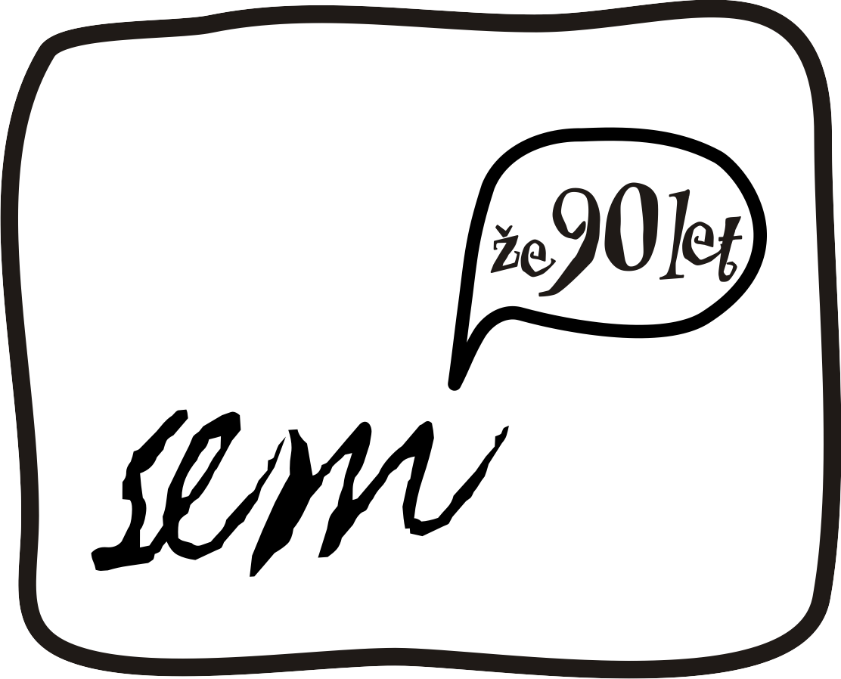
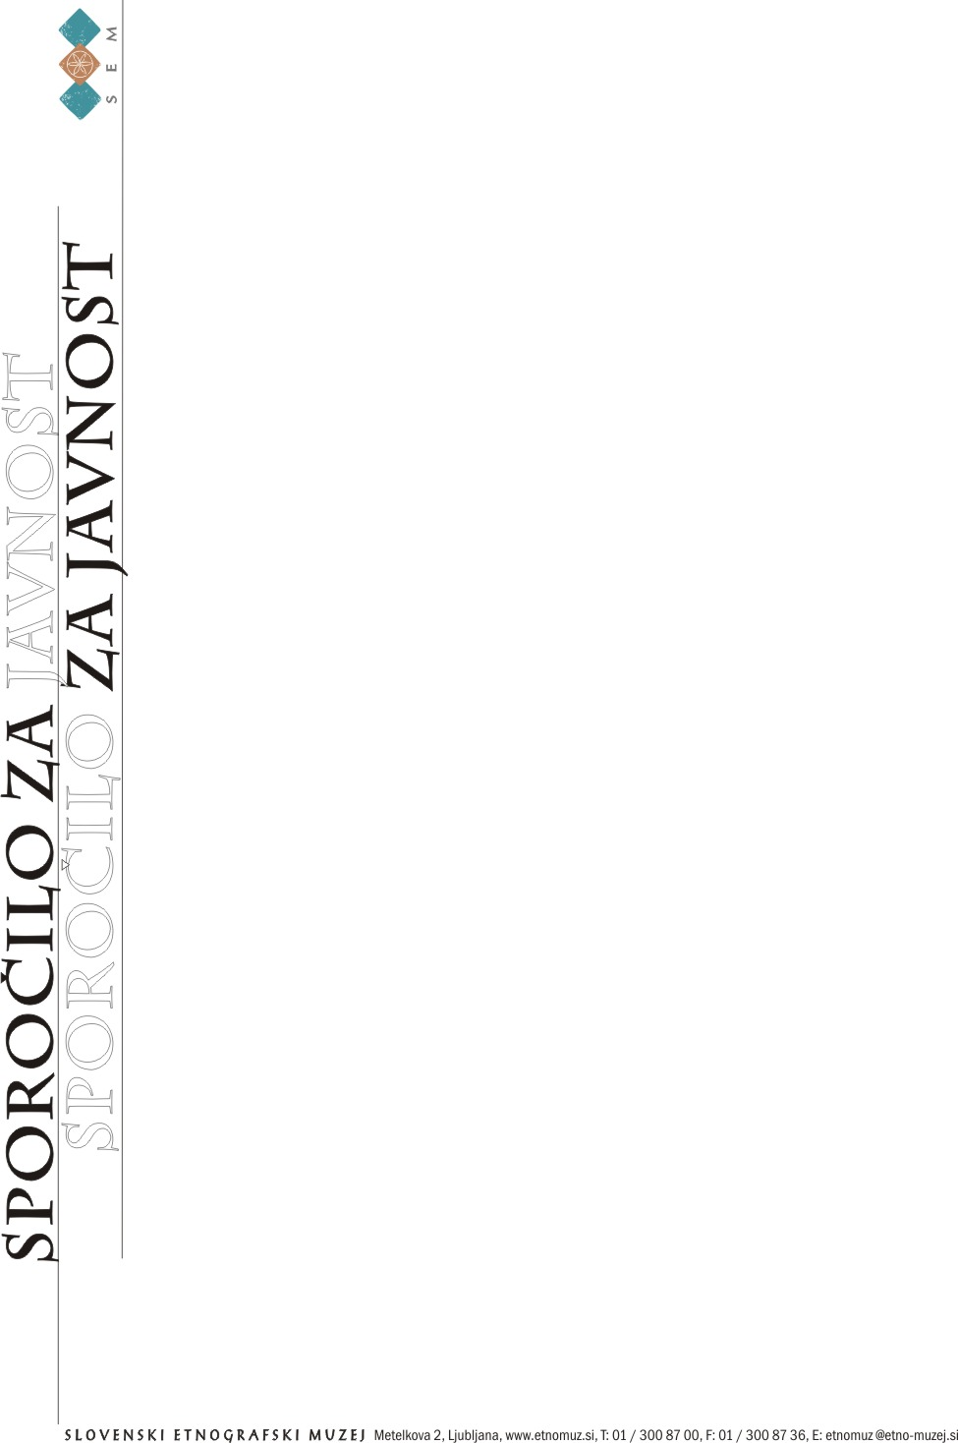

Slovenski etnografski muzej
Ljubljana, 2. oktober 2013

ICOM Slovenija prvikrat podeljuje nagrade
Nagrado za mednarodno najbolj prepoznavni projekt dobi Slovenski etnografski muzej za projekt ORINOCO.

V petek, 4. oktobra 2013 ob 18.30, bo v razstavni hiši SEM potekala podelitev nagrad ICOM Slovenija. Mednarodni muzejski svet – Slovenski odbor ICOM (na kratko ICOM Slovenija) letos prvič podeljuje nagrado slovenskim muzejem, ki jo je oblikoval z namenom vzpodbujanja, popularizacije in promoviranja, mednarodnega mreženja slovenske muzejske misli in dela. Po drugi strani pa je nagrada ICOM Slovenija namenjena tudi promoviranju vsakoletne teme mednarodnega muzejskega dne (izbere jo ICOM na globalni ravni) v slovenskih muzejih.

V kategoriji za mednarodne prepoznavne projekte so kandidirali: Narodna galerija z razstavo Špansko kiparstvo od 14. do 18. stoletja; Narodni muzej Slovenije z razstavo Podobe Balkana in Slovenski etnografski muzej z razstavo ORINOCO, Indijanci amazonskega deževnega gozda (razstava ORINOCO in spremljajoče prireditve so se odvijale v SEM med aprilom 2011 in septembrom 2012).

Nagrada ICOM Slovenija 2013 za mednarodno prepoznavne projekte bo podeljena Slovenskemu etnografskemu muzeju in Nini Zdravič Polič (vodji projekta) za razstavo ORINOCO.
Projekt ORINOCO je Komisija za podeljevanje nagrad ICOM Slovenija prepoznala kot najmočnejši in najglobalnejši po svoji sporočilnosti, v čemer je v celoti sledil ICOMovim priporočilom. Posvečal se je namreč vprašanjem ohranjanja univerzalne dediščine ter skupne odgovornosti zanjo, spodbujanju medkulturnega dialoga, aktualnim vprašanem preživetja človeštva, trajnostnem razvoju in številnim drugim.

Za več:
http://slovenia.icom.museum/
http://www.etno-muzej.si/

Kontaktna oseba: Nina Zdravič Polič, Slovenski etnografski muzej
nina.zdravic@etno-muzej.si
041 342 801

